ZAŁĄCZNIK NR 1
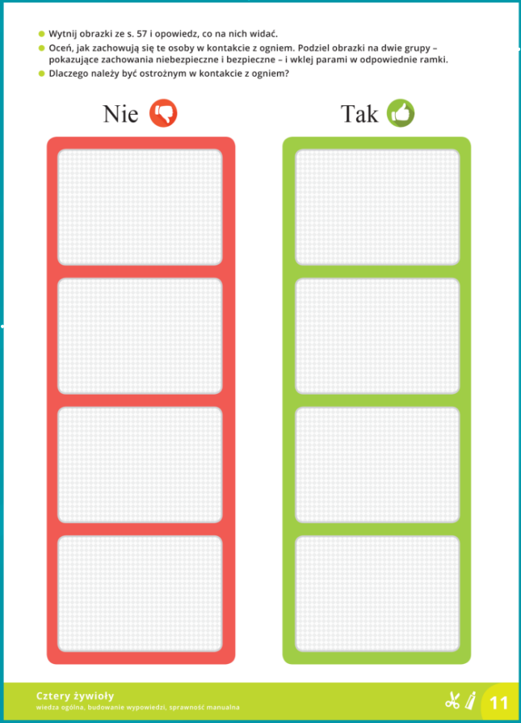

ZAŁĄCZNIK NR 2

